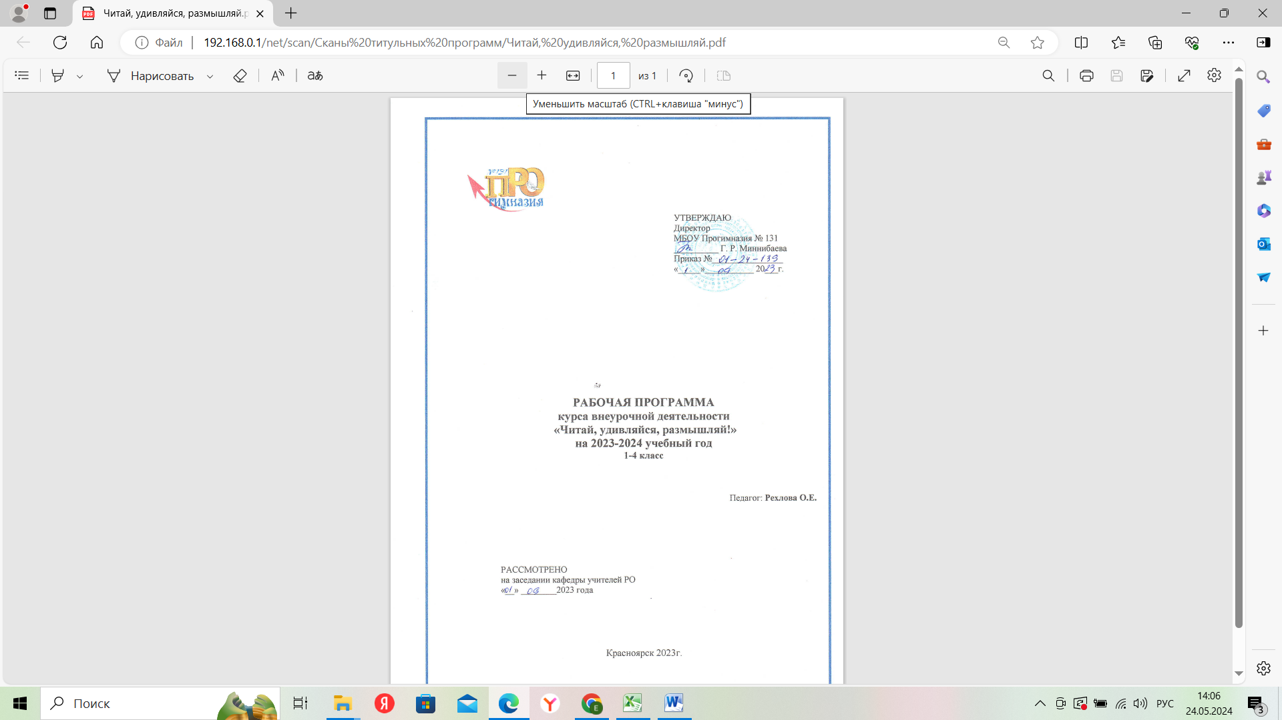

**Пояснительная записка**

Программа по внеурочной деятельности составлена в соответствии с Федеральным государственным образовательным стандартов, федеральной основной образовательной программой начального общего образования.

Программа учитывает возрастные, общеучебные и психологические особенности младшего школьника.

**Назначение рабочей программы, актуальность и перспективность курса.**

Проблема формирования правильного сознательного, беглого и выразительного чтения волнует каждого учителя, поскольку чтение играет очень важную роль в образовании и развитии личности ребенка. Для решения данной проблемы нами создана программа внеурочной деятельности для учащихся 1-4 классов «Учимся успешному чтению»в рамках внеурочной деятельности по ФГОС.

Обучение чтению строится на основе понимания того, что литература - это явление национальной и мировой культуры, средство сохранения и передачи нравственных ценностей и традиций; осознании значимости чтения для личного развития; формирования представлений о Родине и её людях, окружающем мире, культуре, первоначальных этических представлений, понятий о добре и зле, дружбе, честности; формировании потребности в систематическом чтении.

Курс литературного чтения пробуждает интерес учащихся к чтению художественных произведений. Внимание начинающего читателя обращается на словесно-образную природу художественного произведения, на отношение автора к героям и окружающему миру, на нравственные проблемы, волнующие писателя. Младшие школьники учатся чувствовать красоту поэтического слова, ценить образность словесного искусства.

*Специфика программы* заключается в том, что внесены изменения в содержание, изменено соотношение теоретических и практических занятий. Программа реализуется в сотрудничестве с библиотеками города.

*Программа является актуальной,* отвечает современным требованиям модернизации системы образования*,* направлена на организацию внеурочной деятельности в рамках Федерального государственного образовательного стандарта начального общего образования.

**Сроки и этапы реализации программы, ориентация на конечный результат:**

В конце учебного года проводится литературный праздник, защита читательского формуляра, литературная игра.

1 класс - 66 часов.

Занятия проводятся 2 раза в неделю.

**Цель** программы – расширить представление учащихся о детской литературе, раскрыть перед детьми мир нравственно-эстетических ценностей, накопленных предыдущими поколениями, вырабатывать художественный вкус, формировать культуру чувств, общения.

**Задачи:**

**1 класс**

* создать условия для формирования потребности в чтении художественных произведений
* формировать интерес к литературному чтению,
* формировать умение воссоздавать художественные образы литературного произведения, развивать воображение учащихся, развивать поэтический слух детей, накапливать эстетический опыт слушания произведений детской литературы, воспитывать художественный слух;
* расширять кругозор детей через чтение книг различных жанров, разнообразных по содержанию и тематике, обогащать нравственно-эстетический, познавательный и чувственный опыт ребенка, его реальные представления об окружающем мире и природе
* обеспечивать развитие речи учащихся и активно формировать навыки чтения и речевые умения;
* развивать у детей способность сопереживать героям, эмоционально откликаться на прочитанное;

**Формы организации занятий:**

* занятие-праздник,
* занятие-интервью,
* интегрированное занятие,
* конференция,
* телемост,
* конкурсы,
* литературная игра

Представленная в программе система работы позволяет осуществить внедрение новых технологий, нестандартных форм работы во внеурочной деятельности, развить речь учащихся, повысить учебную мотивацию детей и, главное, воспитать грамотного читателя. Использование компьютерных и мультимедийных технологий значительно повысит эффективность работы по воспитанию интереса к книге, к чтению.

Для современного ребенка необходимо создавать условия, гарантирующие ему открытие целостной картины мира, развитие мотивации к чтению.

**В содержание программы выделяются два раздела:**

1. Круг чтения.
2. Работа с детской книгой (УУД)

Круг чтения от класса к классу постепенно расширяет читательские возможности детей и их знания об окружающем мире, о своих сверстниках, об их жизни, играх, приключениях, о природе и ее охране, об истории нашей Родины, помогающие накоплению социально-нравственного опыта ребенка, обретению качеств «читательской самостоятельности».

При обучении детей чтению их знания должны пополниться и элементарными понятиями литературоведческого характера: простейшими сведениями об авторе-писателе, о теме читаемого произведения, его жанре.

Занятия нацелены на развитие коммуникативных умений ребенка, умения вести диалог, участвовать в беседе, слушать и дополнять товарищей, высказывать суждения и доказывать их правоту. При этом необходимо сохранять доброжелательный тон, эмоциональный характер речи, упражняясь во владении литературными нормами родного языка.

**Круг чтения:** художественная и научно-популярная литература, произведения для самостоятельного чтения учащихся про себя и выборочного перечитывания вслух, стихи, рассказы, сказки о Родине, о детях, о подвигах, о животных и растениях, о приключениях и волшебстве, книги писателей родного края.

**Работа с детской книгой:** ориентировка в книге, умение различать основные элементы книги, определение содержания по названию (автор, заглавие), умение дать правильный ответ, о ком или о чем прочитанная книга. Ориентировка в группе книг, определение темы чтения, выбор книг по заданным признакам, по рекомендательному плакату и книжной выставке. Закрепление навыка коллективного воспроизведения прочитанного по вопросам учителя. Нравственная оценка ситуаций, поведения и поступков героев. Умение соотносить фамилии авторов с их книгами. Закрепление положительного отношения к самостоятельному чтению детских книг на уроке и во внеурочное время, самостоятельное разучивание игр из книг-сборников, участие в подготовке выступления на утреннике, умение содержать в порядке классный уголок чтения.

*Первый уровень результатов* – приобретение школьником знаний о детской литературе, знания детских писателей, названия произведений, знания героев.

*Второй уровень результатов* – получение школьником опыта переживания и позитивного отношения к базовым ценностям общества, приобретение любимых книг о человеке, семье, Отечестве, природе, мире, знаниях, труде, формирование желания читать, регулярное чтение, рассказ ровесникам о своих любимых книгах, иллюстрирование произведений.

*Третий уровень результатов* – получение школьником опыта самостоятельного общественного действия: самостоятельное составление викторины, кроссворда по любимым произведениям, инсценирование эпизодов произведения, проведение литературных игр для младших товарищей.

**Ожидаемые результаты (ключевые и общепредметные компетенции).**

Ученик должен «уметь»:

***искать:***

* опрашивать окружение;
* консультироваться у учителя;
* получать информацию;

***думать:***

* устанавливать взаимосвязи между прошлыми и настоящими событиями;
* критически относиться к тому или иному высказыванию, предложению;
* уметь противостоять неуверенности и сложности;
* занимать позицию в дискуссиях и вырабатывать свое собственное мнение;
* оценивать произведения искусства и литературы;

***сотрудничать:***

* уметь работать в группе;
* принимать решения;
* улаживать разногласия и конфликты;
* договариваться; разрабатывать и выполнять взятые на себя обязанности;

***приниматься за дело:***

* включаться в группу или коллектив и внести свой вклад;
* доказать солидарность; организовать свою работу;

***адаптироваться***:

* использовать новые технологии информации и коммуникации;
* стойко противостоять трудностям; находить новые решения.

Из этого следует, что обучающиеся должны проявить способность мобилизовать полученные ранее знания, использовать практический опыт взрослых, проявить способность доказывать (обосновывать свою точку зрения), суметь организовать взаимосвязь прошлых и настоящих знаний в решении конкретной ситуации, т. е. пользоваться приобретенными ранее компетенциями. Знания, полученные таким образом, оказываются более прочными и качественными.

**Календарно-тематический план.**

В круг чтения детей входят произведения отечественных и зарубежных писателей, составляющие золотой фонд литературы, произведения устного народного творчества, стихи, рассказы, сказки современных писателей. Произведения сгруппированы по жанрово-тематическому принципу. Главные темы отражают наиболее важные и интересные для данного возраста детей стороны их жизни и окружающего мира.

**В результате реализации программы учащиеся 1 класса должны уметь:**

* Узнавать и различать такие жанры литературных произведений, как сказка и рассказ, стихотворение, и произведений фольклора: загадка, пословица, небылица, считалка, прибаутка.
* Сочинять собственные загадки, считалки. Коллективно придумывать различные концовки к известным сказкам.
* Отвечать на вопросы по содержанию текста.
* Воспроизводить содержания текста по вопросам или картинному плану.
* Подробно пересказывать небольшие произведения с отчетливо выраженным сюжетом.
* Раскрывать содержания иллюстраций к произведению, соотнесение их с отрывками рассказа, нахождение в тексте предложений, соответствующих им.
* Уметь сопоставлять слова, близких по значению; понимать их значения в контексте: различение простейших случаев многозначности слов,
* Отыскивать в тексте (с помощью учителя) слов и выражений, характеризующих событие, действующих лиц, картины природы, воссоздание на этой основе соответствующих словесных картин.
* Рисовать иллюстрации к произведениям, составлять рассказ по собственному рисунку.
* Сравнивать предметы загадки и отгадки, находить в них общее, ценить образность в изображении предмета загадки.

|  |  |  |  |
| --- | --- | --- | --- |
| **№ п/п** | **Тема занятия** | **Количество часов** | **Дата проведения** |
|  | Вводное занятие. «Хорошее время читать». | 1 |  |
|  | Одоевский В.Ф. «Мороз Иванович». Чтение произведения с детьми. Знакомство с устаревшими словами. | 1 |  |
|  | Русская народная сказка «Морозко». Сравнение со сказкой «Мороз Иванович». | 1 |  |
|  | Русская народная сказка «Гуси-лебеди». Чтение произведения с детьми. Знакомство с устаревшими словами. | 1 |  |
|  | Русская народная сказка «Сестрица Алёнушка и братец Иванушка». Сравнение со сказкой «Гуси-лебеди». | 1 |  |
|  | Русская народная сказка «Летучий корабль». Знакомство с устаревшими словами. | 1 |  |
|  | Телемост Красноярск-Кострома. Знакомство | 1 |  |
|  | «Рассказы о животных» Виталия Бианки. Знакомство с произведениями и творчеством писателя. | 2 |  |
|  | Рассуждение на тему: «Есть ли характер у животных?». Ответ на вопрос: «Где зимуют животные?» с использованием рассказов В. Бианки. | 1 |  |
|  | Викторина по рассказам В. Бианки. | 1 |  |
|  | Рассказы Николая Носова. Знакомство с произведениями и творчеством писателя. | 2 |  |
|  | Иллюстрирование рассказа Н. Носова «Фантазёры». | 1 |  |
|  | Составление карты текста на примере рассказов Н. Носова. | 1 |  |
|  | Телемост Красноярск-Кострома. Обсуждение рассказов Н. Носова | 1 |  |
|  | «Приключения Незнайки и его друзей» Николая Носова. | 1 |  |
|  | Мои ассоциации. Рассказ о похожем случае. | 1 |  |
|  | Конкурс рисунков «Это смешно». «Приключения Незнайки и его друзей» Николая Носова. | 1 |  |
|  | «Сказки» Ганса –Христиана Андерсена. Знакомство с произведениями и творчеством писателя. | 2 |  |
|  | Составление карты путешествий по произведениям Г.Х. Андерсена. | 1 |  |
|  | Просмотр мультфильма: «Стойкий оловянный солдатик». Сравнение с произведением. | 1 |  |
|  | Телемост Красноярск-Кострома. Обсуждение прочитанных «сказок». | 1 |  |
|  | Игра «Узнай героя» по сказкам Г.Х. Андерсена. | 1 |  |
|  | «Винни-Пух и все-все-все» Александра Милна. Знакомство с произведениями и творчеством писателя. | 2 |  |
|  | Путевые записи по произведению А. Милна «Винни-Пух и все-все-все». | 1 |  |
|  | Иллюстрирование «Винни-Пух и все-все-все». | 1 |  |
|  | Рассказы Виктора Драгунского. Знакомство с произведениями и творчеством писателя. | 2 |  |
|  | Реклама рассказов В. Драгунского. | 1 |  |
|  | Викторина по рассказам В. Драгунского. | 1 |  |
|  | Просмотр отрывков из фильма «Денискины рассказы». Сравнение с произведением. | 1 |  |
|  | Телемост Красноярск-Кострома. Обсуждение прочитанных рассказов | 1 |  |
|  | «Волшебные сказки» Шарля Перро. Знакомство с произведениями и творчеством писателя. | 2 |  |
|  | Волшебное превращение предметов в сказках Ш. Перро. Рассуждение на тему: «Изменение каких еще предметов могло бы помочь героям?». | 1 |  |
|  | Конкурс рисунков «Обложка для книги» к сказкам Ш. Перро. | 1 |  |
|  | «Приключения Буратино» Алексея Толстого. Знакомство с произведениями и творчеством писателя. | 2 |  |
|  | Просмотр мультфильма «Приключения Буратино». Обсуждение различий с повестью. | 1 |  |
|  | Телемост Красноярск-Кострома. Обсуждение «Приключений Буратино». | 1 |  |
|  | «Крокодил Гена и его друзья» Владимира Успенского. Знакомство с произведениями и творчеством писателя. | 2 |  |
|  | Составление кластера (зашифрованных рисунков) по произведению В. Успенского «Крокодил Гена и его друзья». | 1 |  |
|  | Игра «Составление слов из имени главного героя» по повести «Крокодил Гена и его друзья». | 1 |  |
|  | Стихи и сказки Александра Пушкина. Знакомство с произведениями и творчеством писателя. | 2 |  |
|  | Роль волшебных предметов в сказках А. Пушкина. Сопоставление предметов с названием сказки и владельцем. | 1 |  |
|  | Сказочная викторина «У лукоморья дуб зеленый…» | 1 |  |
|  | Телемост Красноярск-Кострома. Обсуждение сказок А. Пушкина. | 1 |  |
|  | Конкурс рисунков «Волшебное дерево» по сказкам А.С. Пушкина. | 1 |  |
|  | Сказки «О потерянном времени», «Два брата» Евгения Шварца. Знакомство с произведениями и творчеством писателя. | 2 |  |
|  | Выполнение задания «Поздравительная открытка» для героев сказок Е. Шварца. | 1 |  |
|  | Синквейн по сказке «О потерянном времени» Е. Шварца. | 1 |  |
|  | Просмотр отрывков из фильма: «Сказка о потерянном времени». Обсуждение различий с произведением. | 1 |  |
|  | Телемост Красноярск-Кострома. Обсуждение сказок Е. Шварца. | 1 |  |
|  | Выполнение задания «Прогноз» по книге, принесенной одноклассником. | 1 |  |
|  | Русская народная сказка «Умная внучка». Создание толкового словаря по русским народным сказкам. | 1 |  |
|  | Выполнение задания «Саквояж героя». | 1 |  |
|  | Итоговое задание «Моя книжная планета». | 1 |  |
|  | Проект «В гостях у сказки». Подготовка и проведение спектакля. | 2 |  |
|  | Телемост Красноярск-Кострома. Итоги курса чтения. | 1 |  |

**Используемая литература**.

1. Галактионова Т. Г., Савина С. О., Назаровская Я. Г., Жук С Г. Учимся успешному чтению. Портфель читателя.1 класс – 2-е изд.- М.: Просвещение, 2012.
2. Галактионова Т. Г., Савина С. О., Назаровская Я. Г., Жук С Г. Учимся успешному чтению. Портфель читателя.2 класс – 2-е изд.- М.: Просвещение, 2012.
3. Гостимская Е.С. Внеклассное чтение М., 2005.
4. Русская литературная классика. Самара: Корпорация «Федоров», 1995.
5. Что такое? Кто такой? М.: Педагогика, 1990. Т.1-3
6. Русские детские писатели **XX** века. Библиографический словарь. М.: Флинта - наука, 2001.
7. Светловская Н. Н. «Методика внеклассного чтения», М. 1991.
8. Осеева Г. Волшебное слово. М., «Детская литература», 1980.
9. Журналы «Начальная школа», 2006-2009 гг.
10. **Интернет-ресурсы с литературными презентациями** [metodisty.ru](http://metodisty.ru/). [Все работы](http://metodisty.ru/m/groups/files/nachalnaya_shkola) [**Презентации** и видеоролики](http://metodisty.ru/m/groups/files/nachalnaya_shkola?cat=139), [viki.rdf.ru](http://viki.rdf.ru/)›[item/373](http://viki.rdf.ru/item/373), [lit-studia.ru](http://www.lit-studia.ru/)›[method/46.html](http://www.lit-studia.ru/method/46.html)